Commission des Outils d’Evaluation

pour les Humanités générales et technologiques

Mathématiques

Modéliser par les fonctions

Polonium

3e degré, 6e année, mathématiques générales

Documents pour les élèves : page 2

Documents pour le professeur : page 5

OUTIL D’EVALUATION
Mathématiques

Polonium

Documents pour les élèves

Consigne

Un détecteur à scintillations est utilisé pour mesurer la radioactivité d’un échantillon. L’activité d’un échantillon est évaluée par le nombre d’impulsions par minute que reçoit le détecteur ; elle varie avec le temps et peut être décrite par un type de fonction que tu as étudié.

On te demande :
- de construire dans le repère fourni un graphique à partir des données du tableau,
- puis de déterminer une fonction qui correspond le mieux aux données (qui modélise le phénomène),
- ensuite de comparer la fonction que tu as obtenue aux données fournies, en au moins 3 points,
- enfin, de tirer une conclusion de cette comparaison pour ton modèle.

Pour terminer, avec la fonction que tu as déterminée, on te demande de déduire le moment où l’activité de l’échantillon est réduite de moitié.

Tu veilleras à détailler au maximum ta démarche.

Tu peux utiliser une calculatrice.

Documentation

Tableau 1

Temps  (jours) | 0 | 30 | 60 | 90 | 120 | 150 | 180 | 210 | 240 | 270
Activité  (impulsions/minute) | 1000 | 896 | 797 | 701 | 571 | 474 | 417 | 348 | 291 | 262

Repère CF page suivante

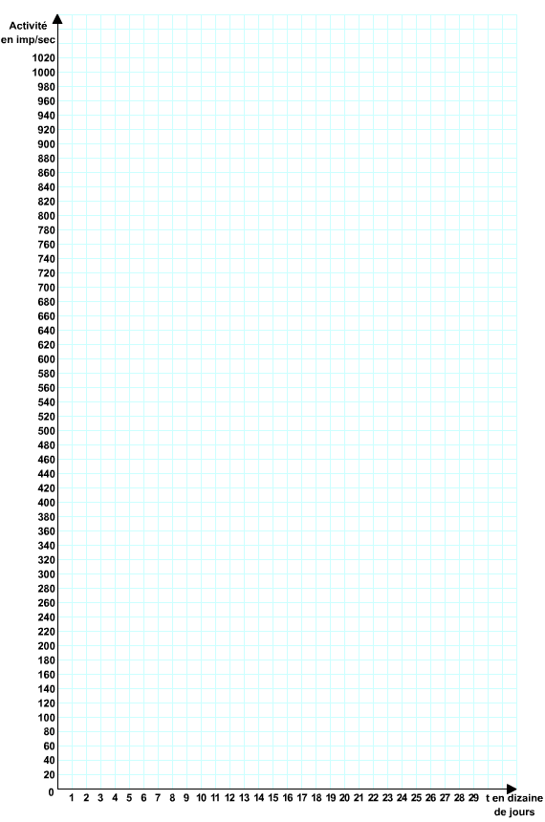

Critères d’évaluation et pondération

Critères et indicateurs | Pondération
1. Examen et traduction des données. | /2
2. Analyse et modélisation mathématique du problème | /10
3. Traitement de la modélisation | /4
4. Interprétation du résultat dans le contexte de la situation étudiée | /4
 | /20

Idéalement, les critères devraient avoir déjà été rencontrés par les élèves en cours d’apprentissage. Si ce n’est pas le cas, lors du testing, la communication de ceux-ci et de leur poids peut être faite oralement, par notation au tableau ou par distribution de cette page.

OUTIL D’EVALUATION
Mathématiques
Polonium

Documents pour le professeur

Famille de tâches : Modéliser par les fonctions

Titre : Polonium
Public cible : 3e degré, 6e année, mathématiques générales

Epreuve : voir document pour l’élève

Modalités de passation :

Durée de l’épreuve : une période

Forme du produit attendu : graphique et écrite

Support à traiter : tableau de données

Outils mis à disposition : calculatrice et repère

Indices

Les indices portent essentiellement sur la connaissance de la matière et sont donnés par ordre de facilité croissante. Leur demande par l’élève peut donner lieu à une pénalisation.

- Le nom de la fonction (f exponentielle)
- La formule générale de la fonction (f(x)= a b^{xd} + k)
- Une formule simplifiée (f(x)= ab^{x})
- Une formule avec un des paramètres (f(x)=1000a^{x})

Compétences, savoirs et savoir-faire évalués dans le cadre de cette épreuve :

COMPETENCES du référentiel
Modéliser des problèmes de manière à les traiter au moyen des fonctions de référence en se limitant à des problèmes proches de ceux exercés en classe.

SAVOIRS – SAVOIR-FAIRE
Fonction de référence: la fonction exponentielle
Les expressions relatives à la fonction de référence.
Les opérations usuelles sur la fonction de référence.

Critères, indicateurs, niveaux de maîtrise et pondération

Critères et indicateurs | Niveaux de maîtrise | Points
1. Examen et traduction des données.  1.1..Traduire la situation sous forme de graphique.  Présence du nuage de points :  - Localisation des points. | - Graphique correct (2pts)  - Graphique erroné ou incomplet (0 pt) | /2
2. Analyse et modélisation mathématique du problème  2.1. Mise en évidence de la forme générale de la fonction à déterminer.  - soit par écriture de la fonction exponentielle générale avec les paramètres  - soit traces dans la copie d’un travail numérique consistant à fixer les paramètres.  2.2. Choix des données à exploiter ( 2 ou 3 ou plusieurs points, points rapproché, éloignées, …)  - soit le choix est explicitement annoncé par l’élève  - soit traces dans la copie qu’un tel choix a été effectué.  2.3. Détermination numérique des paramètres basée sur le choix annoncé. | - Détermination correcte des paramètres en fonction des choix (10 pts)  - Détermination incorrecte des paramètres en fonction des choix (- 1 pt par erreur de calcul)  - Travail portant seulement sur un seul paramètre (2 pts)  - Présence seulement de la fonction sous forme générale (1 pt) | /10
3. Traitement de la modélisation  3.1. Calcul de valeurs numériques tirées du modèle et/ou graphique de la fonction obtenue par l’élève.  3.2. Calcul de la demi-vie à partir de la fonction obtenue par l’élève. | - Calcul correct d’au moins 3 valeurs (3 pts)  - Calcul de la valeur de la demi-vie (1 pts)  - Erreurs de calcul ou moins de 4 valeurs calculées (-1 pt par erreur ou absence) | /4
4. Interprétation du résultat dans le contexte de la situation étudiée  4.1. Comparaison numérique et/ou graphique des données fournies à celles obtenues par la fonction (y compris conclusion de la comparaison)  4.2. Présence de proposition(s) au cas où le modèle obtenu par l’élève s’éloigne de manière importante des données fournies. | Si modèle proche des données fournies :  - Comparaison et conclusion cohérentes par rapport aux données fournies et calculées (4 pts)  - Comparaison cohérente mais conclusion discutable (2 pts)  - Seulement comparaison (1 pt)  Si modèle éloigné des données fournies :  - Comparaison et conclusion cohérentes par rapport aux données fournies et calculées avec proposition(s) de modification du travail réalisé en vue d’une amélioration du modèle (4 pts)  - Comparaison et conclusion cohérentes par rapport aux données fournies et calculées sans proposition (3 pts)  - Comparaison cohérente mais conclusion et/ou proposition discutable(s) (2 pts)  - Seulement comparaison (1 pt) | /4
 | TOTAL | /20

